PROOKTATÁS PHP és SQL TESZT
Name | Gulyás Kata | Class | Back-end PHp
Instructor | Neuprond István | Period | Május - augusztus
Date | 2026.08.27

Melyik a helyes PHP kódblokk jelölés? Kérem karikázza be / tegye vastag betűssé a megfelelő válasz betűjelét! (5p)
- <% %>
- <? ?>
- <?= ?>
- <! !>
- <?php ?>

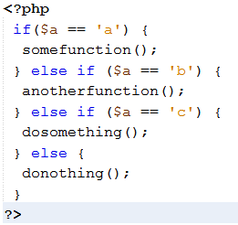
Melyik ismert szerkezettel tudná helyettesíteni az alábbi kódot? A kód alá írja be válaszát! (5p)

switch szerkezettel

Mi a program futásának eredménye? Kérem karikázza be / tegye vastag betűssé a megfelelő válasz betűjelét! A válaszát indokolja! (5p)

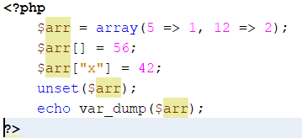

- 56
- 42
- x=42
- NULL
- Ez nem egy PHP program, tehát nem is futhat le PHP alatt!

Indoklás : Az unset($arr); törli az $arr változót. Ezután egy már nem létező változóra hivatkozik. PHP-ben ilyenkor figyelmeztetés keletkezik.

Mi a program futásának eredménye? Kérem karikázza be / tegye vastag betűssé a megfelelő válasz betűjelét! (5p)
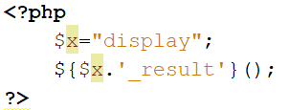

- true
- false
- Fatal error
- Órákon nem volt róla szó, így nem is működhet!

Mi a program futásának eredménye? Kérem karikázza be / tegye vastag betűssé a megfelelő válasz betűjelét! (5p)
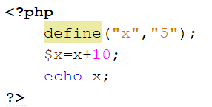

- 10
- 5
- Fatal error
- 15

Mi a program futásának eredménye? Kérem karikázza be / tegye vastag betűssé a megfelelő válasz betűjelét! (5p)
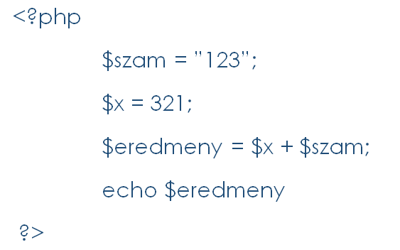
- 123
- 321
- Fatal Error
- 444
- Mivel amerikai üzleti vállalkozások fejlesztik ezeket, persze hogy “érti” a program, a dollar jelentését és számol vele.

Mi a program futásának eredménye? Kérem karikázza be / tegye vastag betűssé a megfelelő válasz betűjelét! (5p)
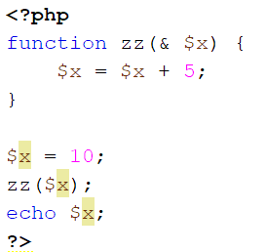

- 0
- 5
- 10
- 15

Mi a program futásának eredménye? Kérem karikázza be / tegye vastag betűssé a megfelelő válasz betűjelét! (5p)
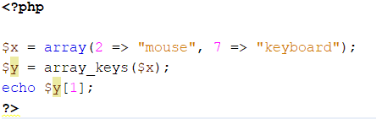

- 2
- 7
- keyboard
- mouse
- mickey mouse

Mi a program futásának eredménye? Kérem karikázza be / tegye vastag betűssé a megfelelő válasz betűjelét! (5p)
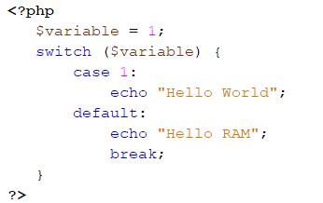

- Hello World
- Hello WorldHello RAM
- Hello RAM
- Nem ír ki semmit.
- Ez a program nem működhet, hiszen minden kezdő programozási könyv Hello World kiíratással kezdődik, a RAM mit keres itt!

Tegyük fel, hogy egy tesztosztály nevű osztályt definiáltunk. Mi legyen a konstruktor metódus neve? Kérem karikázza be a megfelelő válasz betűjelét! (5p)
- __construct
- initialize
- testclass
- __testclass
- Csak a PHP 5 támogatja a konstruktorokat!

Tiszta PHP kód esetén (nincs framework) Melyik függvénnyel lehet egy oldalt átirányítani? Kérem karikázza be / tegye vastag betűssé a megfelelő válasz betűjelét! (5p)
- redirect()
- header()
- reflect()
- Nincs ilyen utasítás

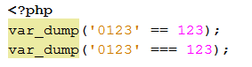
Melyik esetben ír ki true-t illetve false-t az alábbi kód? Indokolja, hogy miért! Kérem a kód után írja be válaszát! (5p)
Válasz :
true: A == laza összehasonlítás, ezért a PHP a numerikus stringet számmá alakítja.
false: A === érték és típus szerint is összehasonlít. Az egyik string, a másik integer.

Mit ír ki az alábbi kód? Mit csinál a program ? Kérem a kód után írja válaszát! (5p)
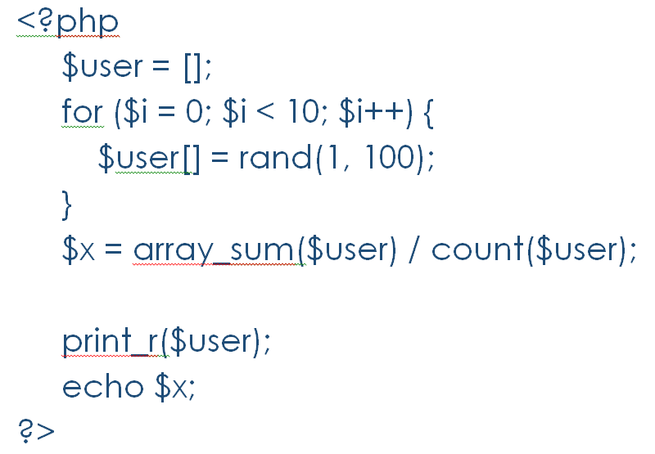

Válasz :
A program:
- létrehoz egy üres $user tömböt;
- 10 alkalommal generál egy véletlen számot 1 és 100 között;
- eltárolja ezeket a tömbben;
- kiszámítja a 10 szám átlagát;
- print_r() segítségével kiírja a tömböt;
- majd kiírja az átlagot.
A pontos számok nem határozhatók meg előre, mert a rand(1, 100) véletlen értékeket generál.

10 véletlen számot generál 1–100 között, majd kiírja a tömböt és a számok átlagát.

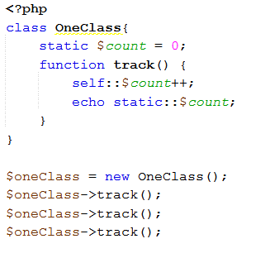
Mi lesz az eredménye az alábbi kódnak? Kérem a kód után írja válaszát! (10p)

Válasz :
Eredmény: 123
Az osztály statikus $count változója kezdetben 0. Minden track() híváskor eggyel nő, majd kiírásra kerül. Három hívás történik, és mivel nincs köztük szóköz vagy sortörés, így az eredmény 123.

Mit jelent a zárójelben szereplő int $z, és mi a $s, illetve milyen tulajdonsággal rendelkezik az egyik illetve a másik? Kérem a kód után írja válaszát! (10p)
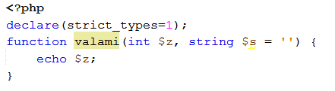

Válasz :
int $z: a $z paraméternek integer, vagyis egész szám típusúnak kell lennie. Nincs neki alapértelmezett értéke, ezért ez kötelező paraméter.
string $s = ’ ’: a $s értéke string, vagyis szöveg. = ’ ’ azt jelenti, hogy alapértelmezett értéke egy üres string, így ez opcionális paraméter.

Írjon egy programot! Kérem a program file-t külön mellékelve az_on_neve_atlag.php file formátumban küldje el. (25p)
a) Írjon egy programot, ami 10 alkalommal generál 1 és 20 között 2db számot (a és b). Ezeknek a számpároknak az átlagát tárolja el tömbbe(10db átlag mentése tömbbe),
b) Ellenőrizze az elkészült tömb elemeit. Ha az elem nagyobb mint 10 akkor írja ki a program , hogy ‘magas’ egyébként írja ki, hogy ‘alacsony’.

Írjon egy programot! Kérem a program file-t külön mellékelve az_on_neve_login.php file formátumban küldje el. Mellékelje az exportált adatbázis sql fájlt is. (30p)

- Készítsen egy adatbázist, amely tartalmaz egy „users” nevű táblát. A tábla oszlopai: „ID”, „username”, „pass”. Töltse fel 2 db szabadon választott rekorddal. (Grafikus módban is elkészítheti.)
- Írjon egy programot, amely egy egyszerű HTML-formon keresztül bekér egy felhasználónevet és egy jelszót. Vizsgálja meg a beérkező adatokat, majd végezze el az autentikációt az a, feladatban készített sql tábla használatával. A program minden esetben (sikeres és sikertelen belépés) készítsen egy fájlba logbejegyzést az eseményről. A logbejegyzés formátuma szabadon választható.

Mit csinál a DESC kulcsszó a következő SQL utasításban? Kérem karikázza be / tegye vastag betűssé a megfelelő válasz betűjelét! (5p)

SELECT *
FROM MY_TABLE
WHERE ID > 0
ORDER BY ID, NAME DESC

- Ez azt eredményezi, hogy a lekérdezés által visszaadott adatkészlet csökkenő sorrendbe rendeződik. Az azonos azonosítójú sorokat NÉV szerint növekvő sorrendbe rendezi
- Ez azt eredményezi, hogy az azonos azonosítójú sorok NÉV szerint csökkenő sorrendben lesznek rendezve
- Ez azt eredményezi, hogy a sorok először a NÉV, majd az azonosító szerint lesznek rendezve
- Ez azt eredményezi, hogy az eredménykészlet tartalmazza a NÉV mező leírását

Mi a probléma az alábbi kóddal? Kérem karikázza be / tegye vastag betűssé a megfelelő válasz betűjelét! (10p)
$result = mysqli_query(’SELECT * FROM MYTABLE WHERE id = ’.$_GET[’id’]);
- Semmi a $_GET ben lévő adatokat a PHP nagyon leellenőrzi.
- Nincs ellenőrizve a $_GET ben lévő adat, így bármilyen szöveget oda lehet fűzni, ez egy példa az SQL injection-re.
- A $_GET –be érkező adatok csak számok lehetnek, így nagy probléma nincs.
- A $_GET[’id’] tömb id kulcsa foglalt kulcs a PHP –ban, ezeket a rendszer ellenőrzi.

